INDICAÇÃO Nº 04472/2013

Sugere ao Poder Executivo Municipal que proceda a restauração da guia e calçada na esquina das Ruas do Ferro e Ouro, no bairro Mollon.

**INDICA** ao Senhor Prefeito Municipal, na forma regimental, determinar ao setor competente que tome providências no sentido de proceder a restauração da guia e calçada na esquina das Ruas do Ferro e Ouro, no bairro Mollon.

Justificativa:

Conforme visita realizada, este vereador pôde constatar que a guia e a calçada deste local estão danificadas, atrapalhando a passagem de pedestres e gerando riscos de acidentes (foto em anexo).

Plenário “Dr. Tancredo Neves”, em 05 de agosto de 2013.

**ADEMIR DA SILVA**

-vereador-

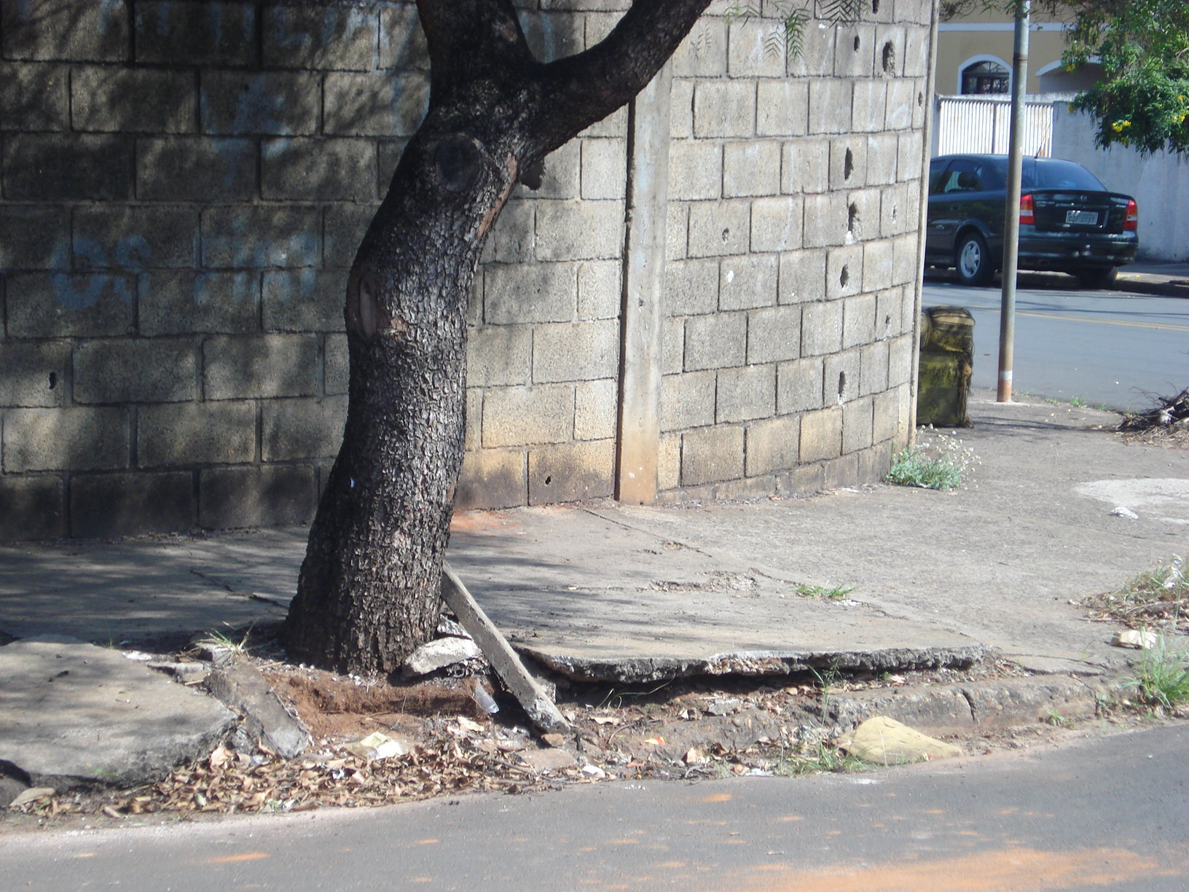

Restauração da guia e calçada na esquina das Ruas do Ferro e Ouro, no bairro Mollon.

**ADEMIR DA SILVA**

-vereador-